30. März 2022

Der neue TIP 2.0
RFID-Lösungen der GEMÜ Membranen

Der neue TIP 2.0 des Ventilherstellers GEMÜ bietet eine optimierte Möglichkeit, Membranen im Hinblick auf Industrie 4.0 kommunikationsfähig zu machen. Durch RFID-Chips in Kombination mit CONEXO können Membranen eindeutig identifiziert und relevante Daten ausgelesen werden.

Um eine Kommunikation mit Membranen zu ermöglichen, sind diese mit einem RFID-Chip ausgestattet. Bisher werden die RFID-Chips in Membranen eingeklebt. Nun wurde das Einbringungskonzept mit dem neuen TIP 2.0 weiterentwickelt und optimiert.
Der TIP 2.0 ist ein Träger inklusive RFID-Chip. Der Träger aus hochwertigem Kunststoff schützt den Chip vor äußeren Einflüssen und wird bei der Herstellung in der Membrane fest verankert. Durch seine rote Einfärbung kann der TIP 2.0 schnell und eindeutig erkannt und mittels CONEXO Pen ausgelesen werden.
Für Kunden liegt der Vorteil vor allem in der sofortigen Erkennbarkeit des RFID-Chips bei gleichzeitig hoher Fügefestigkeit und Beständigkeit gegenüber Fremdeinflüssen. Der Vorteil für GEMÜ selbst liegt in einem standardisierten Produkt, das sich einfach und präzise in Membranen einbringen lässt. Technologisch leistet dieses System einen wesentlichen Beitrag zur Minimierung von Risiken, zum Beispiel bei Datenverwechslungen, und erzeugt durch die optimal verfügbaren Strukturen eine sehr effiziente Handhabung bei ausführlicher Dokumentation. Das Konzept und Design des TIP 2.0 bietet vielfältige Einsatzmöglichkeiten, die weit über den Einsatz in Membranen hinaus gehen.
Ab sofort beginnt GEMÜ, die Membranen GEMÜ Code 17, Code 19, Code 54 und Code 5M mit dem TIP 2.0 auszustatten.

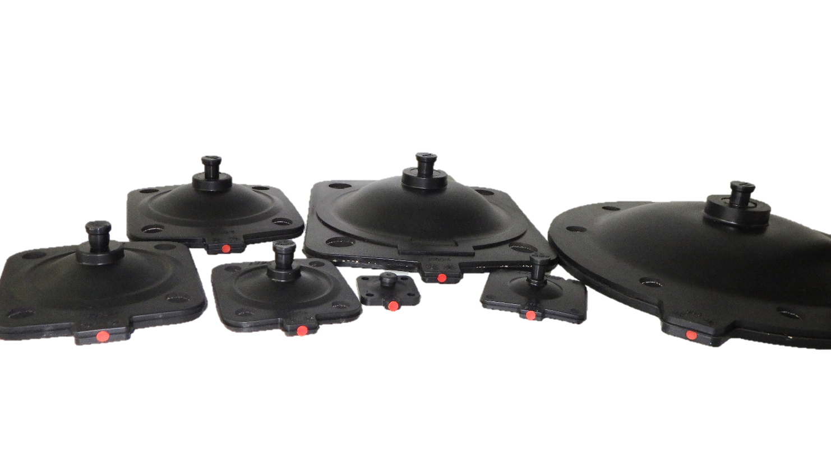TIP 2.0 in Membranen aller Größen

Über GEMÜ
Die GEMÜ Gruppe entwickelt und fertigt Ventil-, Mess- und Regelsysteme für Flüssigkeiten, Dämpfe und Gase. Bei Lösungen für sterile Prozesse ist das Unternehmen Weltmarktführer.

Das global ausgerichtete, unabhängige Familienunternehmen wurde 1964 gegründet und wird seit 2011 in zweiter Generation von Gert Müller als geschäftsführendem Gesellschafter gemeinsam mit seinem Cousin Stephan Müller geführt.

Die Unternehmensgruppe erzielte im Jahr 2021 einen Umsatz von über 450 Millionen Euro und beschäftigt heute weltweit mehr als 2.200 Mitarbeiterinnen und Mitarbeiter, davon ca. 1.200 in Deutschland. Die Produktion erfolgt an sechs Standorten: Deutschland, Schweiz und Frankreich sowie in China, Brasilien und den USA. Der weltweite Vertrieb erfolgt über 27 Tochtergesellschaften und wird von Deutschland aus koordiniert. Über ein dichtes Netz von Handelspartnern ist GEMÜ in mehr als 50 Ländern auf allen Kontinenten aktiv.

Weitere Informationen finden Sie unter www.gemu-group.com.

